Mẫu số PC05
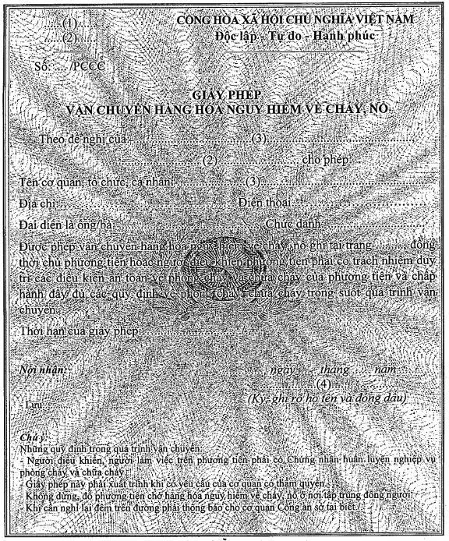
Ghi chú: Giấy phép vận chuyển hàng hóa nguy Hiểm về cháy, nổ in trên khổ A4; khung viền kép, hai nét đều nhau, màu đỏ; nền giấy màu xanh lam nhạt, ở giữa lưới bảo vệ có hình Công an hiệu.
(1) Tên cơ quan cấp trên trực tiếp;
(2) Tên cơ quan Công an cấp giấy phép;
(3) Tên cơ quan, tổ chức, cá nhân được cấp giấy phép;
(4) Quyền hạn, chức vụ của người ký.

DANH MỤC
HÀNG HÓA NGUY HIỂM VỀ CHÁY, NỔ ĐƯỢC PHÉP VẬN CHUYỂN
(Kèm theo Giấy phép vận chuyển hàng hóa nguy hiểm về cháy, nổ số .......... ngày ...... tháng .......... năm .......... của ..........(2)..........)
TT | Tên hàng hóa nguy hiểm | Số hiệu UN | Loại, nhóm hàng | Số hiệu nguy hiểm | Khối lượng vận chuyển | Ghi chú (1)
Ghi chú:
(1) Đối với trường hợp vận chuyển theo chuyến trên đường bộ và đường thủy nội địa: Ghi thông tin về phương tiện (biển số đăng ký, thời hạn kiểm định, trọng tải được phép chở) và thông tin về người điều khiển phương tiện, người áp tải (họ và tên, ngày tháng năm sinh, hạng giấy phép điều khiển phương tiện); ghi hành trình, lịch trình vận chuyển hàng hóa nguy hiểm về cháy, nổ, ga đi, ga đến.

